**GPU常用语句和函数**

**!nvidia-smi**

GPU开启时，在kaggle中输入此语句可得到GPU详细信息

>>>

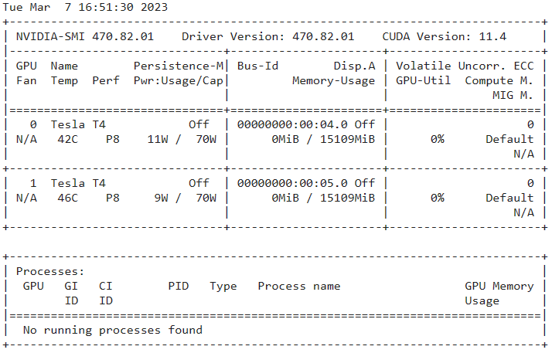

GPU未开启时，输入此语句

>>>  
/bin/bash: nvidia-smi: command not found

**torch.cuda.is_available()**

GPU是否可用

**torch.cuda.device_count()**

可用GPU数量

**torch.cuda.get_device_name()**

查看GPU名字  
print(torch.cuda.get_device_name(0))

>>>

'Tesla T4'

**.device**

查看张量/模型参数所在显卡

a = torch.rand(3,4).cuda()

net = nn.Linear(3,4).cuda()

print(a.device)

print(next(net.parameters()).device)

>>>

cuda:0

cuda:0